[中国农业大学某研究团队所发文章被质疑发生图片重叠](https://mp.weixin.qq.com/s?__biz=Mzg4OTgzNzAyOA==&mid=2247566230&idx=3&sn=db8e38997673b7d1996388f55221cf98&chksm=ce9bab0fe30f0b01726d945c85d75af3e6ceb77af40a17e79f152c27592d736da2784eff1691&scene=126&sessionid=1742663176)

诚信君[iPubpeers](javascript:void(0);)2025-03-18 09:24:48河南



2025 年 1 月 27 日，中国农业大学He Kai 研究团队，在***International journal of biological macromolecules***上发表的题为**“A novel ENTH domain-containing protein TgTEPSIN is essential for structural maintenance of the plant-like vacuolar compartment and bradyzoite differentiation in toxoplasma gondii”**的研究论文，**被质疑文中出现图片重叠。**

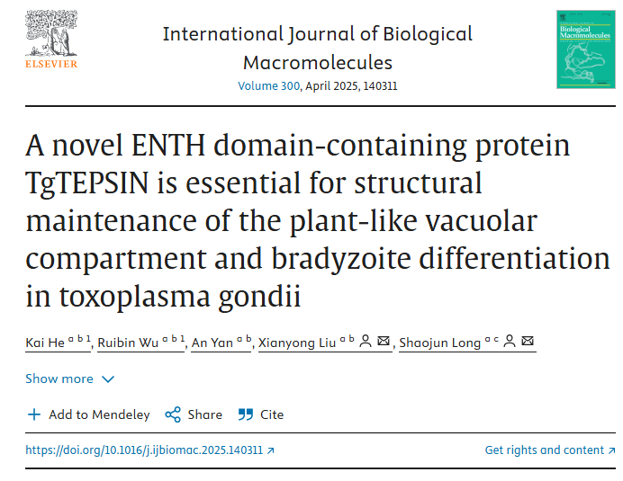

该文章于2025年3月在Pubpeer上被读者质疑：**文章出现图片重叠。**

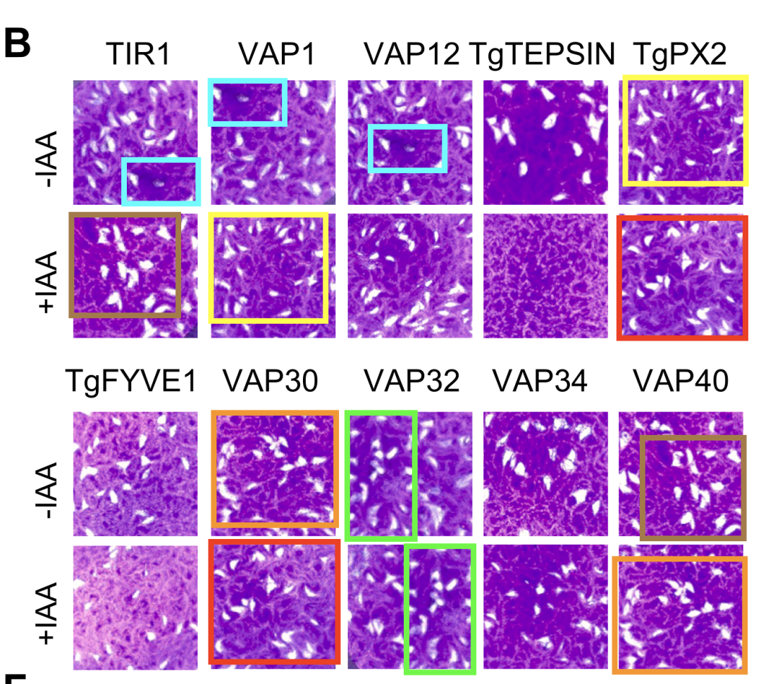

**相关消息**

https://pubpeer.com/publications/49F63542F6FF98C896F28053ED8205#1

图片



**iPubpeers，专注于图片重复报道。**

**投稿事宜：ilovehainan@foxmail.com**

**觉得本文好看，请点这里！**